**Познавательно-исследовательский проект по**

**физической культуре «Олимпийские резервы»**

(старший возраст)

[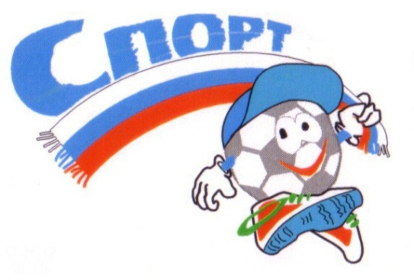](http://images.yandex.ru/yandsearch?source=wiz&fp=1&uinfo=ww-1263-wh-929-fw-1038-fh-598-pd-1&p=1&text=%D0%BA%D0%B0%D1%80%D1%82%D0%B8%D0%BD%D0%BA%D0%B8%20%D1%81%D0%BF%D0%BE%D1%80%D1%82%D0%B8%D0%B2%D0%BD%D1%8B%D0%B5%20%D0%B4%D0%BB%D1%8F%20%D0%B4%D0%B5%D1%82%D0%B5%D0%B9&noreask=1&pos=42&rpt=simage&lr=67&img_url=http://www.kalashnikovo.ru/wp-content/uploads/2011/11/2011-11-19-sport.jpg)

МБОДУ Д/с «Золотая рыба»

Руководитель : Ильина В.В.

2017у.г.

Руководитель проекта : Ильина Валентина Васильевна инструктор по физической культуре.

**Тема проекта:** «Олимпийские резервы».

**Участники проекта:** инструктор по физической культуре, дети подготовительной группы.

**Срок реализации:** среднесрочный (июнь – август).

**Тип проекта:** практико – оздоровительный

**Проблема:**

Недостаточная осведомленность родителей о важности физического воспитания.

Негативная статистика по образу жизни в семье (сниженная активность, несбалансированное питание, несоблюдение режима дня, растущие факторы риска)

**Актуальность:**

Сейчас, когда в России склонны к здоровому образу жизни, вопрос становится как некогда актуальным. Необходимо, чтобы дети понимали, что представляет собой тот или иной вид спорта, какой спортивный инвентарь нужен для того, чтобы им заниматься, где можно ему обучиться и т.д. А самое главное – усвоили, что любой вид спорта начинается с физической культуры, которой нужно приучать себя заниматься с раннего возраста, что физическая культура – это не только залог возможных спортивных достижений в будущем, но прежде всего залог и гарантия здоровья человека.

**Цель проекта:**

 Сформировать знания у старших дошкольников об истории олимпийского движения древности и современности как достижения общечеловеческой культуры.

**Задачи проекта:**

**1.**Создать у детей представления об Олимпийских играх как мирного соревнования в целях физического совершенствования людей, в котором участвуют народы всего мира.

**2.**Познакомить детей с видами спорта, необходимым инвентарём и условиями для занятий видами спорта.

**3.**Способствовать формированию у детей интереса к занятиям физическими упражнениями через нравственный и эстетический образ олимпизма.

**4.**Воспитывать чувство гордости за нашу Родину, умение восхищаться и радоваться заслугам и победам спортсменов Олимпийских игр.

**5.**Повышать интерес родителей воспитанников к участию в физкультурных, оздоровительных и творческих мероприятиях вместе с детьми.

**Предполагаемый результат:** дети должны знать историю возникновения олимпийских игр. Знать и называть: символику олимпийских игр; виды спорта и необходимый инвентарь к ним; талисманы олимпийских игр в Сочи – 2014; определять вид спорта по пиктограммам; знать правила поведения катания на лыжах, санках и коньках.

**План реализации проекта**

**«Олимпийские резервы»**

**1 этап : подготовительный**

1.Сбор информации и необходимого материала для реализации проекта;

2.Вовлечение детей и родителей в процесс решения поставленных задач;

3.Разработка плана мероприятий.

**2 этап: исследовательский**

**Работа с детьми:**

1. **Физкультминутки:** «Мы спортсмены», «Вверх и вниз рывки руками», «Как живёшь?», подвижные игры, эстафеты, спортивные упражнения.

**2.Пальчиковая гимнастика** «Лето», «Наши пальчики»; упражнение для коррекции зрения «Солнечный зайчик»; дыхательная гимнастика «Лёгкая пушинка - белый одуванчик », бодрящая гимнастика, самомассаж.

**3.Беседы:**

- «Олимпиада. Олимпийские игры (прошлое, настоящее, будущее)»;

- «Олимпийская символика: флаг, клятва, огонь, эмблема, награды».

**-"**Олимпийские виды спорта".

-Презентация «Летние виды спорта»

-«Вечер олимпийских загадок» отгадывание загадок о летних видах спорта;

-Знакомство с пословицами и поговорками про спорт и здоровый образ жизни.

**4. Рассматривание иллюстраций** на тему «Лето и летние забавы детей», альбомов и картотек «Летние виды спорта», составление ситуативного рассказа о летних играх и забавах, придумывание сказки по сюжетным картинкам, общение: «Любимые игры летом», «Чем можно заниматься летом на улице», составление рассказов на тему «Спорт в моей семье», заучивание наизусть стихов о олимпиаде.

**5. Драматизация** на основе сюжетов стихов, сюжетно-ролевая игра «Репортаж с летних Олимпийских игр».

Д/и «Разрезные картинки» (спортивные предмет)

«Что кому нужно» (хоккеисту – клюшка, шайба, коньки и т.д.).

**6. Рисование** «Талисманы Олимпиады в Сочи-2014» (белый медведь, леопард, зайка) краски, карандаш, пастель. Совместная деятельность родителями

**7.Лепка** «Медаль победителя» (солёное тесто).

**8. Аппликация** пиктограммы «Летние виды спорта» (бросовый материал - журналы, яркие иллюстрации, разноцветная бумага выполняется по шаблону).

**9. Ручной труд** «Вымпел, олимпийский флаг».

**10.Конструирование** «Олимпийская деревня» (беговые дорожки, горки, дома для спортсменов и т.д.)

**11. Беседы:** Правила безопасного поведения при катании на велосипедах; Правила катания с горки; Опасные ситуации летом (беседы - перед прогулкой, на прогуле, изготовление запрещающих знаков).

**12.Слушание** Гимна летних Олимпиады в Сочи-2014, песен о спорте (аудиозапись), отрывка из муз, сочинения П.И. Чайковского «Времена года» - лето.

**Работа с родителями:**

1.Консультации, рекомендации : «Как укрепить иммунитет ребенка» Консультация для родителей «Летние виды спорта наши друзья», «Какую обувь покупать детям?,»

«Какие пищевые продукты помогают стать закалённым?».

2.Выставка стенгазет «Мы активно отдыхаем, и здоровье укрепляем!».

**Работа с педагогами:**

1.Консультация«: Дыхательная гимнастика игрового характера для детей 5-6 лет»,

2.Изготовление нестандартного оборудования для физических упражнений.

3.Семенар практикум: «Применение здоровьесберегающих технологий в ДОУ. Профилактика гриппа и ОРВИ»

**3 этап : итоговый**

1.Выставка рисунков «Талисманы Сочи - 2014»;

2.Оформление фото – выставки «Олимпийские резервы»;

3.Оформление спортивного зала «Олимпийские пиктограммы» (летних виды спорта в пиктограммах), «Символы Олимпийских игр» (олимпийские кольца, олимпийский факел);

4.Спортивно – познавательная игра «Красная олимпиада» в подготовительной группе.

**Физкультминутки для дошкольников**

**Физкультминутка «Мы спортсмены».**

Один, два - мы живём в хорошем мире

Три, четыре - ноги вместе, руки шире,

Пять, шесть - наклониться и присесть,

Семь, восемь - лень отбросим, Девять, десять - бегать просим! (повторитъ2-3 раза).

Дети выполняют движения, соответствующие словам

**Вверх рука и вниз рука.**

Вверх рука и вниз рука.

Потянули их слегка.

Быстро поменяли руки!

Нам сегодня не до скуки.

(Одна прямая рука вверх, другая вниз, рывком менять руки.)

Приседание с хлопками:

Вниз - хлопок и вверх - хлопок.

Ноги, руки разминаем,

Точно знаем - будет прок.

(Приседания, хлопки в ладоши над головой.)

Крутим-вертим головой,

Разминаем шею. Стой!

(Вращение головой вправо и влево.)

**Я спортсменом стать хочу**

Я спортсменом стать хочу,

На скакалке я скачу,

Подойду к велосипеду.

И быстрее всех поеду.

Я нагнусь-нагнусь-нагнусь,

Я до пола дотянусь,

Пола я легко коснусь

Осторожно распрямлюсь.

Ручки вверх я подниму.

Где там небо – не пойму!

Я зажмурюсь и руками

Поиграю с облаками.

Я присяду, спинка прямо.

Пусть меня похвалит мама!

Ведь зарядку каждый день.

Делать мне совсем не лень.

Руки в стороны, в кулачок,

Разжимаем и на бочок.

Левую вверх!

Правую вверх!

В стороны, накрест,

В стороны, вниз.

Тук-тук, тук-тук-тук! (стучим кулаком об кулак)

Сделаем большой круг.("нарисовали" руками круг)

**Физкультминутка. А в лесу растёт черника**  
А в лесу растёт черника,   
Земляника, голубика.   
Чтобы ягоду сорвать,   
Надо глубже приседать. (Приседания.)   
Нагулялся я в лесу.   
Корзинку с ягодой несу. (Ходьба на месте.)   
  
**Физкультминутка. Аист**  
  
(Спина прямая, руки на поясе. Дети плавно и медленно поднимают то   
правую, то левую ногу, согнутую в колене, и также плавно опускают.   
Следить за спиной.)   
— Аист, аист длинноногий,   
Покажи домой дорогу. (Аист отвечает.)   
— Топай правою ногою,   
Топай левою ногою,   
Снова — правою ногою,   
Снова — левою ногою.   
После — правою ногою,   
После — левою ногою.   
И тогда придешь домой.   
А над морем — мы с тобою!   
Над волнами чайки кружат,   
Полетим за ними дружно.   
Брызги пены, шум прибоя,   
А над морем — мы с тобою! (Дети машут руками, словно крыльями.)   
Мы теперь плывём по морю   
И резвимся на просторе.   
Веселее загребай   
И дельфинов догоняй. (Дети делают плавательные движения руками.)   
А сейчас мы с вами, дети   
А сейчас мы с вами, дети,   
Улетаем на ракете.   
На носки поднимись,   
А потом руки вниз.   
Раз, два, три, четыре —   
Вот летит ракета ввысь! (1—2 — стойка на носках, руки вверх, ладони образуют «купол ракеты»; 3—4 — основная стойка.)   
А теперь на месте шаг   
А теперь на месте шаг.   
Выше ноги! Стой, раз, два! (Ходьба на месте.)   
Плечи выше поднимаем,   
А потом их опускаем. (Поднимать и опускать плечи.)   
Руки перед грудью ставим   
И рывки мы выполняем. (Руки перед грудью, рывки руками.)   
Десять раз подпрыгнуть нужно,   
Скачем выше, скачем дружно! (Прыжки на месте.)   
Мы колени поднимаем —   
Шаг на месте выполняем. (Ходьба на месте.)   
От души мы потянулись, (Потягивания — руки вверх и в стороны.)   
И на место вновь вернулись. (Дети садятся.)   
  
**Физкультминутка. А часы идут, идут**  
Тик-так, тик-так,   
В доме кто умеет так?   
Это маятник в часах,   
Отбивает каждый такт (Наклоны влево-вправо.)   
А в часах сидит кукушка,   
У неё своя избушка. (Дети садятся в глубокий присед.)   
Прокукует птичка время,   
Снова спрячется за дверью, (Приседания.)   
Стрелки движутся по кругу.   
Не касаются друг друга. (Вращение туловищем вправо.)   
Повернёмся мы с тобой   
Против стрелки часовой. (Вращение туловищем влево.)   
А часы идут, идут, (Ходьба на месте.)   
Иногда вдруг отстают. (Замедление темпа ходьбы.)   
А бывает, что спешат,   
Словно убежать хотят! (Бег на месте.)   
Если их не заведут,   
То они совсем встают. (Дети останавливаются.)   
  
**Физкультминутка. Бабочка**  
Спал цветок и вдруг проснулся, (Туловище вправо, влево.)   
Больше спать не захотел, (Туловище вперед, назад.)   
Шевельнулся, потянулся, (Руки вверх, потянуться.)   
Взвился вверх и полетел. (Руки вверх, вправо, влево.)   
Солнце утром лишь проснется,   
Бабочка кружит и вьется. (Покружиться.)   
Бегут, бегут со двора   
Бегут, бегут со двора (Шагаем на месте.)   
Гулять, гулять в луга: (Прыжки на месте.)   
Курка-гарабурка-каки-таки, (Хлопаем в ладоши.)   
Утка-поплавутка-бряки-кряки, (Топаем ногами.)   
Гусь-водомусь-гаги-ваги, (Приседаем.)   
Индюк-хрипиндюк-шулты-булды, (Хлопаем в ладоши.)   
Свинка-топ стоспинка-чахи-ряхи, (Топаем ногами.)   
Коза-дерибоза-мехе-беке, (Приседаем.)   
Баран-крутороган-чики-брыки, (Хлопаем в ладоши.)   
Корова-комол а-тпруки-муки, (Топаем ногами.)   
Конь-брыконь-иги-виги. (Шагаем на месте.)   
  
**Физкультминутка. Белки**  
Белки прыгают по веткам.   
Прыг да скок, прыг да скок!   
Забираются нередко   
Высоко, высоко! (Прыжки на месте.)   
Будем в классики играть   
Будем в классики играть,   
На одной ноге скакать.   
А теперь ещё немножко   
На другой поскачем ножке. (Прыжки на одной ножке.)   
  
**Физкультминутка. Будем прыгать и скакать!**  
Раз, два, три, четыре, пять!   
Будем прыгать и скакать! (Прыжки на месте.)   
Наклонился правый бок. (Наклоны туловища влево-вправо.)   
Раз, два, три.   
Наклонился левый бок.   
Раз, два, три.   
А сейчас поднимем ручки (Руки вверх.)   
И дотянемся до тучки.   
Сядем на дорожку, (Присели на пол.)   
Разомнем мы ножки.   
Согнем правую ножку, (Сгибаем ноги в колене.)   
Раз, два, три!   
Согнем левую ножку,   
Раз, два, три.   
Ноги высоко подняли (Подняли ноги вверх.)   
И немного подержали.   
Головою покачали (Движения головой.)   
И все дружно вместе встали. (Встали.)   
Будем прыгать, как лягушка   
Будем прыгать, как лягушка,   
Чемпионка-попрыгушка.   
За прыжком — другой прыжок,   
Выше прыгаем, дружок! (Прыжки.)   
Ванька-встанька   
Ванька-встанька, (Прыжки на месте)   
Приседай-ка. (Приседания.)   
Непослушный ты какой!   
Нам не справиться с тобой! (Хлопки в ладоши.)   
Вверх рука и вниз рука   
Вверх рука и вниз рука.   
Потянули их слегка.   
Быстро поменяли руки!   
Нам сегодня не до скуки. (Одна прямая рука вверх, другая вниз, рывком менять руки.)   
Приседание с хлопками:   
Вниз — хлопок и вверх — хлопок.   
Ноги, руки разминаем,   
Точно знаем — будет прок. (Приседания, хлопки в ладоши над головой.)   
Крутим-вертим головой,   
Разминаем шею. Стой! (Вращение головой вправо и влево.)   
  
**Физкультминутка. Весёлые гуси**  
(Музыкальная физкультминутка)   
(Дети поют и выполняют разные движения за педагогом.)   
Жили у бабуси   
Два весёлых гуся:   
Один серый,   
Другой белый,   
Два весёлых гуся.   
Вытянули шеи —   
У кого длиннее!   
Один серый, другой белый,   
У кого длиннее!   
Мыли гуси лапки   
В луже у канавки.   
Один серый, другой белый,   
Спрятались в канавке.   
Вот кричит бабуся:   
Ой, пропали гуси!   
Один серый,   
Другой белый —   
Гуси мои, гуси!   
Выходили гуси,   
Кланялись бабусе —   
Один серый, другой белый,   
Кланялись бабусе.   
Весёлые прыжки   
Раз, два — стоит ракета.   
Три, четыре — самолёт.   
Раз, два — хлопок в ладоши, (Прыжки на одной и двух ногах.)   
А потом на каждый счёт.   
Раз, два, три, четыре —   
Руки выше, плечи шире.   
Раз, два, три, четыре —   
И на месте походили. (Ходьба на месте.)   
  
**Ветер**  
Ветер дует нам в лицо,   
Закачалось деревцо.   
Ветер тише, тише, тише.   
  
Деревцо всё выше, выше. (Дети имитируют дуновение ветра, качая туловище   
то в одну, то в другую сторону. На слова «тише, тише» дети приседают,   
на «выше, выше» — выпрямляются.)   
Ветер веет над полями   
Ветер веет над полями,   
И качается трава. (Дети плавно качают руками над головой.)   
Облако плывет над нами,   
Словно белая гора. (Потягивания — руки вверх.)   
Ветер пыль над полем носит.   
Наклоняются колосья —   
Вправо-влево, взад-вперёд,   
А потом наоборот. (Наклоны вправо-влево, вперёд-назад.)   
Мы взбираемся на холм, (Ходьба на месте.)   
Там немного отдохнём. (Дети садятся.)   
Ветер тихо клен качает   
Ветер тихо клен качает,   
Вправо, влево наклоняет:   
Раз — наклон и два — наклон,   
Зашумел листвою клен. (Ноги на ширине плеч, руки за голову. Наклоны туловища вправо и влево.)   
  
**Вечером**  
Вечером девочка Мила (Шагаем на месте.)   
В садике клумбу разбила, (Прыжки на месте.)   
Брат ее мальчик Иван (Приседания.)   
Тоже разбил... стакан! (Хлопаем в ладоши.)   
Видишь, бабочка летает   
Видишь, бабочка летает, (Машем руками-крылышками.)   
На лугу цветы считает. (Считаем пальчиком.)   
— Раз, два, три, четыре, пять. (Хлопки в ладоши.)   
Ох, считать не сосчитать! (Прыжки на месте.)   
За день, за два и за месяц... (Шагаем на месте.)   
Шесть, семь, восемь, девять, десять. (Хлопки в ладоши.)   
Даже мудрая пчела (Машем руками-крылышками.)   
Сосчитать бы не смогла! (Считаем пальчиком.)   
(Г. Виеру)   
  
**Вместе по лесу идём**  
Вместе по лесу идём,   
Не спешим, не отстаём.   
Вот выходим мы на луг. (Ходьба на месте.)   
Тысяча цветов вокруг! (Потягивания — руки в стороны.)   
Вот ромашка, василёк,   
Медуница, кашка, клевер.   
Расстилается ковёр   
И направо и налево. (Наклониться и коснуться левой ступни правой рукой, потом наоборот — правой ступни левой рукой.)   
К небу ручки протянули,   
Позвоночник растянули. (Потягивания — руки вверх.)   
Отдохнуть мы все успели   
И на место снова сели. (Дети садятся.)   
Во дворе растёт подсолнух   
Во дворе растёт подсолнух,   
Утром тянется он к солнцу. (Дети встают на одну ногу и тянут руки вверх.)   
Рядом с ним второй, похожий,   
К солнцу тянется он тоже. (Дети встают на другую ногу и снова тянут руки вверх.)   
Вертим ручками по кругу.   
Не задень случайно друга!   
Несколько кругов вперёд,   
А потом наоборот. (Вращение прямых рук вперёд и назад.)   
Отдохнули мы чудесно,   
И пора нам сесть на место. (Дети садятся.)   
Во дворе стоит сосна   
Во дворе стоит сосна,   
К небу тянется она.   
Тополь вырос рядом с ней,   
Быть он хочет подлинней. (Стоя на одной ноге, потягиваемся — руки вверх, потом то же, стоя на другой ноге.)   
Ветер сильный налетал,   
Все деревья раскачал. (Наклоны корпуса вперёд-назад.)   
Ветки гнутся взад-вперёд,   
Ветер их качает, гнёт. (Рывки руками перед грудью.)   
Будем вместе приседать —   
Раз, два, три, четыре, пять. (Приседания.)   
Мы размялись от души   
И на место вновь спешим. (Дети идут на места.)   
Вот летит большая птица   
Вот летит большая птица,   
Плавно кружит над рекой. (Движения руками, имитирующие махи крыльями.)   
Наконец, она садится   
На корягу над водой. (Дети садятся на несколько секунд в глубокий присед.)   
  
**Вот под елочкой**  
Вот под елочкой зеленой (Встали.)   
Скачут весело вороны: (Прыгаем.)   
Кар-кар-кар! (Громко.) (Хлопки над головой в ладоши.)   
Целый день они кричали, (Повороты туловища влево-вправо.)   
Спать ребятам не давали: (Наклоны туловища влево-вправо.)   
Кар-кар-кар! (Громко.) (Хлопки над головой в ладоши.)   
Только к ночи умолкают (Машут руками как крыльями.)   
И все вместе засыпают: (Садятся на корточки, руки под щеку — засыпают.)   
Кар-кар-кар! (Тихо.) (Хлопки над головой в ладоши.)   
  
**В понедельник**  
В понедельник я купался, (Изображаем плавание.)   
А во вторник — рисовал. (Изображаем рисование.)   
В среду долго умывался, (Умываемся.)   
А в четверг в футбол играл. (Бег на месте.)   
В пятницу я прыгал, бегал, (Прыгаем.)   
Очень долго танцевал. (Кружимся на месте.)   
А в субботу, воскресенье (Хлопки в ладоши.)   
Целый день я отдыхал. (Дети садятся на корточки, руки под щеку — засыпают.)   
Вы достать хотите крышу   
Потянитесь вверх повыше —   
Вы достать хотите крышу. (Потягивания — руки вверх.)   
Раз, два, три,   
Корпус влево поверни.   
И руками помогай,   
Поясницу разминай. (Повороты туловища в стороны.)   
Руки в стороны потянем (Потягивания — руки в стороны.)   
И на место снова сядем. (Дети садятся.)   
Выполняем упражненье   
Выполняем упражненье,   
Быстро делаем движенья.   
Надо плечи нам размять,   
Раз-два-три-четыре-пять. (Одна рука вверх, другая вниз, рывками руки меняются.)   
Выросли деревья в поле   
Выросли деревья в поле.   
Хорошо расти на воле! (Потягивания - руки в стороны.)   
Каждое старается,   
К небу, к солнцу тянется. (Потягивания — руки вверх.)   
Вот подул весёлый ветер,   
Закачались тут же ветки, (Дети машут руками.)   
Даже толстые стволы   
Наклонились до земли. (Наклоны вперёд.)   
Вправо-влево, взад-вперёд —   
Так деревья ветер гнёт. (Наклоны вправо-влево, вперёд-назад.)   
Он их вертит, он их крутит.   
Да когда же отдых будет? (Вращение туловищем.)   
  
**Вышел зайчик**  
Вышел зайчик погулять.   
Начал ветер утихать. (Ходьба на месте.)   
Вот он скачет вниз по склону,   
Забегает в лес зелёный.   
И несётся меж стволов,   
Средь травы, цветов, кустов. (Прыжки на месте.)   
Зайка маленький устал.   
Хочет спрятаться в кустах. (Ходьба на месте.)   
Замер зайчик средь травы   
А теперь замрем и мы! (Дети садятся.)   
  
**Вышел клоун**  
Вышел клоун на арену, Поклонился всем со сцены, Вправо, влево и вперед... Поклонился всем как мог. (Поклоны.)   
Физкультминутка. Вышли мышки   
Вышли мышки как-то раз (Ходьба на месте или продвигаясь вперед в колонне.)   
Поглядеть, который час. (Повороты влево, вправо, пальцы «трубочкой» перед глазами.)   
Раз, два, три, четыре (Хлопки над головой в ладоши.)   
Мышки дернули за гири. (Руки вверх и приседание с опусканием рук "дернули за гири".)   
Вдруг раздался страшный звон, (Хлопки перед собой.)   
Убежали мышки вон. (Бег на месте или к своему месту.)   
  
**Вышли уточки на луг**  
Вышли уточки на луг,   
Кря-кря-кря! (Шагаем.)   
Пролетел веселый жук,   
Ж-ж-ж! (Машем руками-крыльями.)   
Гуси шеи выгибают,   
Га-га-га! (Круговые вращения шеей.)   
Клювом перья расправляют. (Повороты туловища влево-вправо.)   
Ветер ветки раскачал? (Качаем поднятыми вверх руками.)   
Шарик тоже зарычал,   
Р-р-р! (Руки на поясе, наклонились вперед, смотрим перед собой.)   
Зашептал в воде камыш,   
Ш-ш-ш! (Подняли вверх руки, потянулись.)   
И опять настала тишь,   
Ш-ш-ш. (Присели.)   
  
**Физкультминутка. Головой качает слон**  
Раз, два, три — вперёд наклон,   
Раз, два, три — теперь назад. (Наклоны вперёд, назад.)   
Головой качает слон —   
Он зарядку делать рад. (Подбородок к груди, затем голову запрокинуть назад.)   
Хоть зарядка коротка,   
Отдохнули мы слегка. (Дети садятся.)   
Головою три кивка   
Раз - подняться, потянуться, (Потянулись.)   
Два - согнуться, разогнуться, (Прогнули спинки, руки на поясе.)   
Три - в ладоши три хлопка, (Хлопки в ладоши.)   
Головою три кивка. (Движения головой.)   
На четыре - руки шире, (Руки в стороны.)   
Пять - руками помахать, (Махи руками.)   
Шесть — на место сесть опять. (Присели.)   
  
**Физкультминутка. Гриша шел**  
Гриша шел — шел - шел, (Шагаем на месте.)   
Белый гриб нашел. (Хлопки в ладоши.)   
Раз-грибок, (Наклоны вперед.)   
Два - грибок, (Наклоны вперед.)   
Три - грибок, (Наклоны вперед.)   
  
Положил их в кузовок. (Шагаем на месте. Декламируя стихотворение, дети   
имитируют движения грибника: идут, нагибаются и кладут грибы в кузовок.   
Движения должны быть неторопливыми, ритмичными.)   
  
**Физкультминутка. Хватит спать!**  
Вот и утро! Хватит спать!   
Перед тем, как вылетать,   
Надо крылышки размять.   
Вверх крыло, вниз крыло,   
А теперь наоборот! (Одна прямая рука поднята, другая опущена, рывком руки меняются.)   
Крылья в стороны разводим,   
А лопатки вместе сводим. (Руки перед грудью, рывки руками в стороны.)   
Вправо-влево наклонились,   
И вперёд-назад прогнулись. (Наклоны влево-вправо, вперёд-назад.)   
По команде приседаем —   
Раз-два-три-четыре-пять.   
Упражненье выполняем.   
Чур, друзья, не отставать! (Приседания.)   
Хомка-хомка, хомячок   
Хомка-хомка, хомячок,   
Полосатенький бочок.   
Хомка раненько встает,   
Щеки моет, шейку трет.   
Подметает хомка хату   
И выходит на зарядку.   
Раз, два, три, четыре, пять!   
Хомка хочет сильным стать. (Дети имитируют все движения хомячка.)   
Цапля ходит по воде   
Цапля ходит по воде   
И мечтает о еде.   
Ноги выше поднимай   
Ты, как цапля, не зевай! (Рывком поднять ногу, согнутую в колене, как можно выше, потом другую.)   
Чтоб поймать еду в водице,   
Надо цапле наклониться.   
Ну-ка тоже наклонись,   
До носочка дотянись. (Наклониться и достать правой рукой левую ступню, потом левой рукой правую ступню.)   
  
**Физкультминутка. Часы**  
Тик-так, тик-так —   
Все часы идут вот так:   
Тик-так. (Наклоните голов то к одному, то к другому плечу.)   
Смотри скорей, который час:   
Тик-так, тик-так, тик-так. (Раскачивайтесь в такт маятника.)   
Налево — раз, направо — раз,   
Мы тоже можем так. (Ноги вместе, руки на поясе. На счет «раз» голову наклоните к правому плечу, потом — к левому, как часики.)   
Тик-так, тик-так.   
Чтоб совсем проснуться   
Чтоб совсем проснуться,   
Нужно потянуться! (Руки вниз перед туловищем, пальцы сплетены. Положить руки на затылок, локти отвести, туловище выпрямить.)   
Распрямились, потянулись,   
А теперь назад прогнулись. (Наклоны вперёд и назад.)   
Спину тоже разминаем,   
Взад-вперёд её сгибаем. (Наклоны вперёд-назад.)   
Поворот за поворотом,   
То к окну, а то к стене.   
Выполняем упражненье,   
Чтобы отдых дать спине. (Повороты корпуса вправо и влево.)   
Отдохнули мы чудесно,   
И пора на место сесть нам. (Дети садятся.)   
  
**Чтобы сильным стать и ловким**  
Чтобы сильным стать и ловким, (Сгибание-разгибаниерук к плечам в стороны.)   
Приступаем к тренировке. (Шагаем на месте.)   
Носом вдох, а выдох ртом. (Руки на поясе, вдох-выдох.)   
Дышим глубже, (Руки вверх-вдох; руки вниз-выдох.)   
А потом шаг на месте, не спеша. (Шагаем на месте.)   
Как погода хороша! (Прыжки на месте.)   
Не боимся мы пороши, (Шагаем на месте.)   
Ловим снег — хлопок в ладоши. (Хлопаем в ладоши.)   
Руки в стороны, по швам, (Руки в стороны.)   
Хватит снега нам и вам. (Хлопаем в ладоши.)   
Мы теперь метатели, (Изображаем метание левой рукой.)   
Бьем по неприятелю. (Изображаем метание правой рукой.)   
Размахнись рукой - бросок! (Изображаем метание левой (правой) рукой.   
Прямо в цель летит снежок. (Хлопаем в ладоши.)   
Что там чудится в тумане?   
Что там чудится в тумане? (Дети вытягивают руки вперёд.)   
Волны плещут в океане. (Дети машут руками, изображая волны.)   
Это мачты кораблей. (Дети вытягивают руки вверх.)   
Пусть плывут сюда скорей! (Дети приветственно машут руками.)   
Мы по берегу гуляем,   
Мореходов поджидаем, (Ходьба на месте.)   
Ищем ракушки в песке (Наклоны.)   
И сжимаем в кулаке. (Дети сжимают кулачки.)   
Чтоб побольше их собрать, —   
Надо чаще приседать. (Приседания.)   
Шеей крутим осторожно   
Шеей крутим осторожно —   
Голова кружиться может.   
Влево смотрим — раз, два, три.   
Так. И вправо посмотри. (Вращение головой вправо и влево.)   
Вверх потянемся, пройдёмся, (Потягивания — руки вверх, ходьба на месте.)   
И на место вновь вернёмся. (Дети садятся.)   
  
**Это лёгкая забава**  
Это лёгкая забава —   
Повороты влево-вправо.   
Нам известно всем давно —   
Там стена, а там окно. (Повороты туловища вправо и влево.)   
Приседаем быстро, ловко.   
Здесь видна уже сноровка.   
Чтобы мышцы развивать,   
Надо много приседать. (Приседания.)   
А теперь ходьба на месте,   
Это тоже интересно. (Ходьба на месте.) 

**Подвижные игры**

**Прыгающие воробьи**

Возраст игроков: От шести лет

Игра развивает: Внимательность, Координация, Ловкость,Реакция

Подвижность игры: Подвижные игры

Количество игроков: Три и более

Место игры: Не важно

Описание игры

     На полу или земле чертиться круг диаметром 4м. Водящая "кошка" становится в середине круга, остальные участники игры "воробьи". Они находятся вне круга. По сигналу воспитателя "воробьи" начинают прыгать в круг и выпрыгивать из него. Пойманный находится в центре. Когда попадаются все "воробьи", выбирается новая кошка. Побеждает та кошка, которая сумеет быстрее других поймать всех "воробышков".

Правила игры

1. На полу или земле чертиться круг диаметром 4м. Водящая "кошка" становится в середине круга, остальные участники игры "воробьи". Они находятся вне круга.

2. По сигналу воспитателя "воробьи" начинают прыгать в круг и выпрыгивать из него. Пойманный находится в центре.

3. Когда попадаются все "воробьи", выбирается новая кошка. Побеждает та кошка, которая сумеет быстрее других поймать всех "воробышков".

**Сапоги – скороходы**

Возраст игроков: От шести лет

Игра развивает: Координация, Сила

Подвижность игры: Подвижные игры

Количество игроков: Два

Место игры: Не важно

Описание игры

     Двум соперникам дают очень большие взрослые валенки. Дети утопают в них, и действительно они похожи на мальчиков-с -пальчиков в сапогах — скороходах Людоеда. Перед ними на расстоянии 3 — 5 метров стоят стульчики.  По команде ведущего они должны добежать до стульчиков, обогнуть их и прибежать обратно. Побеждает прибежавший первым.

Правила игры

1. Двум соперникам дают очень большие взрослые валенки. Дети утопают в них, и действительно они похожи на мальчиков-с -пальчиков в сапогах — скороходах Людоеда.

2. Перед ними на расстоянии 3 — 5 метров стоят стульчики.

3. По команде ведущего они должны добежать до стульчиков, обогнуть их и прибежать обратно. Побеждает прибежавший первым.

Примечание игры

     Это соревнование можно провести и как эстафету команд. Тогда каждый игрок, прибежав, должен скинуть «сапоги—скороходы», а следующий — надеть. Только тогда он может пуститься в путь.

**Путаница**

Возраст игроков: От шести лет

Игра развивает: Внимательность, Логика, Мышление

Подвижность игры: Подвижные игры

Количество игроков: Четыре и более

Место игры: Помещение

Описание игры

     Дети встают вкруг и берутся за руки. Водящий отворачивается, и игроки начинают запутываться, перелезая, как только можно, друг через друга. Затем водящий должен распутать этот клубок, не размыкая круг.

Правила игры

1. Дети встают вкруг и берутся за руки.

2. Водящий отворачивается, и игроки начинают запутываться, перелезая, как только можно, друг через друга.

3. Затем водящий должен распутать этот клубок, не размыкая круг.

**"Карлики" и "великаны"**

Возраст игроков: От шести лет

Игра развивает: Внимательность, Координация

Подвижность игры: Подвижные игры

Количество игроков: Четыре и более

Место игры: Не важно

Описание игры

     Дети стоят вокруг ведущего, который рассказывает, что есть на свете совсем маленькие люди — карлики, а есть громадные — великаны. Когда ведущий произносит: «Карлики!», он присаживается на четвереньки, опускает руки, всем своим видом показывая, какие это маленькие люди. Даже слово «карлики» он произносит тоненьким голосом — вот такие они крохотные.

     А когда говорит «Великаны!», голос его грубеет, ведущий встает во весь рост, да еще руки вытягивает вверх — такие они громадные. Детям эта игра ведущего очень нравится, они смеются и тоже вытягиваются во весь рост - «великаны» и садятся на четвереньки - «карлики».

     Когда ребята научились правильно выполнять команды, ведущий предупреждает, что сейчас он увидит, кто самый внимательный.

     Ведущий: Запомните, дети, правильные команды: «Карлики!» и «Великаны!». Все остальные мои команды выполнять не надо. Тот, кто ошибется, - выбывает из игры.

     Сначала ведущий дает правильные команды, а потом слова «карлики» и «великаны» заменяет на похожие. Побеждает тот, кто меньше всех ошибся.

Правила игры

1. Дети стоят вокруг ведущего, который рассказывает, что есть на свете совсем маленькие люди — карлики, а есть громадные — великаны.

2. Когда ведущий произносит: «Карлики!», он присаживается на четвереньки, опускает руки, всем своим видом показывая, какие это маленькие люди. Даже слово «карлики» он произносит тоненьким голосом — вот такие они крохотные.

3. А когда говорит «Великаны!», голос его грубеет, ведущий встает во весь рост, да еще руки вытягивает вверх — такие они громадные.

4. Детям эта игра ведущего очень нравится, они смеются и тоже вытягиваются во весь рост - «великаны» и садятся на четвереньки - «карлики».

5. Когда ребята научились правильно выполнять команды, ведущий предупреждает, что сейчас он увидит, кто самый внимательный.

6. Ведущий: Запомните, дети, правильные команды: «Карлики!» и «Великаны!».  Все остальные мои команды выполнять не надо. Тот, кто ошибется, - выбывает из игры.

7. Сначала ведущий дает правильные команды, а потом слова «карлики» и «великаны» заменяет на похожие.

8. Побеждает тот, кто меньше всех ошибся.

**По алфавиту**

Возраст игроков: От шести лет

Игра развивает: Внимательность, Координация

Подвижность игры: Подвижные игры

Количество игроков: Пять и более

Место игры: Помещение

Описание игры

     Чтобы имена лучше запомнились, чтобы потренировать внимание и умение быстро переключаться с одного задания на другое, можно провести в кампании до 15 человек и такую игру. Ведущий предлагает ребятам за определенное  количество времени (за 10, 15 или 20 секунд) поменяться местами так:

* чтобы все имена расположились по алфавиту;
* чтобы все встали по цвету волос (слева - брюнеты, справа — блондины);
* чтобы все встали по росту (слева — маленькие, справа — большие).

Правила игры

1. Ведущий предлагает ребятам за определенное количество времени (за 10, 15 или 20 секунд) поменяться местами так:

* чтобы все имена расположились по алфавиту;
* чтобы все встали по цвету волос (слева - брюнеты, справа — блондины);
* чтобы все встали по росту (слева — маленькие, справа — большие).

Примечание

     Эти упражнения могут быть еще веселее, если есть широкие скамьи, диваны, или очень устойчивые крепкие стулья. Тогда ребята должны выполнить задания, стоя на скамьях, и переходить, не ступая на пол.

**Тяни-толкай**

Игра очень хорошо развивает координацию движений вашего ребёнка.

Возраст игроков: От шести лет

Игра развивает: Выносливость, Координация, Мышление, Сила

Подвижность игры: Подвижные игры

Количество игроков: Четыре и более

Место игры: Не важно

Описание игры

     Дети разбиваются на пары. Каждая пара становится спиной друг к другу и сцепляется руками в локтях. В таком положении дети должны пробежать 20-30 метров до финиша и, не разворачиваясь, вернуться на старт. таким образом, каждый играющий в одну сторону бежит вперёд лицом, а в другую-спиной.

Правила игры

1. Дети разбиваются на пары.

2. Каждая пара становится спиной друг к другу и сцепляется руками в локтях.

3. В таком положении дети должны пробежать 20-30 метров до финиша и, не разворачиваясь, вернуться на старт. таким образом, каждый играющий в одну сторону бежит вперёд лицом, а в другую-спиной.

**Канатоходец**

Возраст игроков: От шести лет

Игра развивает: Координация

Подвижность игры: Подвижные игры

Количество игроков: Один

Место игры: Помещение

Необходимы вещи: Скотч, Веревка

Описание игры

     По комнате проводится линия из скотча или ленточки. Сначала линия идет прямо потом с поворотами. Ребенок должен ровно пройти по этой линии.

Правила игры

Скотч или ленточку проводят по полу комнаты, начиная прямо, затем делают повороты и зигзаги.

Первым проходит взрослый. Для того чтобы показать ребенку как нужно играть.

Затем ребенок, поняв правила игры, идет сам.

Примечание

Если у ребенка плохо получается, и он начинает капризничать, линию нужно провести около стены, чтобы ребенок мог опираться.

**В десяточку!**

В десяточку! – активная детская игра на развитие зрительно-двигательной координации и общей моторики ребенка.

Возраст игроков: От шести лет

Игра развивает: Координация, Ловкость, Моторика рук

Подвижность игры: Подвижные игры

Количество игроков: Один

Место игры: Помещение

Необходимы вещи: Мяч, Картонная коробка

Описание игры

     Берут несколько маленьких мячей, можно от настольного тенниса. Взрослый держит коробку на расстоянии от ребенка, а ребенок должен попасть этими мячиками в коробку.

Правила игры

1. Собирают мячики, теннисные/просто маленькие.

2. Дают мячики ребенку.

3. Взрослый берет коробок и отходит от ребенка на некоторое расстояние.

4. Коробок держат на высоте роста ребенка.

5. Ребенок должен бросать мячики в коробку и попадать.

6. Чтобы игра была интересней ребенку взрослый должен двигать коробок так, чтобы ребенку было легче в него попасть.

7. Игра продолжается до тех пор, пока все мячики не окажутся в коробке.

**Пальчиковая гимнастика**

**Пальчиковая гимнастика «Лето»**

***Цель:***развитие мелкой моторики,  координации движений пальцев рук.

**Солнцем ласковым согрето,**    *(«Идём» указательным и средним пальцами одной руки.)*

**За весной приходит лето.**

**Будем в озере нырять**               *(«Ныряем» соединёнными вместе ладонями от груди вперёд.)*

**И цветочки собирать**.               *(«Срываем» одной рукой и «собираем» в другую.)*

**«Большая стирка»**

С мамой мы белье стирали,

*Ребенок трет один кулачок о другой.*

В речке вместе полоскали. *Ребенок водит раскрытыми ладонями вправо-влево, имитируя полоскание белья.*

Выжали, повесили*Ребенок сжимает и разжимает кулачки, имитируя развешивание белья.*

 – То-то стало весело! *Ребенок выполняет круговые движения кистями рук, ладони вверх, пальцы разведены в стороны.*

**«Дом»**

Я хочу построить дом, *Кончики пальцев сомкнуты под углом,*

Чтоб окошко было в нем, *Одна ладошка смотрит горизонтально, другая – вертикально.*

Чтоб у дома дверь была, *Ребра ладоней прижаты друг к другу.*

Рядом чтоб сосна росла, *Пальчики растопырены и смотрят вверх.*

Чтоб вокруг забор стоял, *Ладошки смотрят внутрь, пальчики сцеплены в замок.*

Пес ворота охранял, *Ладошка выпрямлена, большой пальчик смотрит вверх, а мизинец – вниз.*

Солнце было, *Кисти рук скрещены, пальчики растопырены.*

Дождик шел, *Потрясти кистями.*

И тюльпан в саду расцвел.

*Предплечья крепко прижаты друг к другу, кисти разведены, пальчики растопырены и смотрят вверх.*

**Ручки**

У меня пропали ручки.*Убрать ручки за спину.*

Где вы, рученьки мои?*Оглядеться.*

Раз, два, три, четыре, пять,

Покажитесь мне опять! *Показать ручки*

**«Овощи»**

Хозяйка однажды с базара пришла,*Ребенок «шагает» пальчиками по столу*

 Хозяйка с базара домой принесла:*Ребенок загибает по одному пальчику на обеих руках на каждую строчку, начиная с большого.*

 Картошку,

Капусту,

Морковку,

Горох.

 Петрушку

 И свеклу. Ох.

*Ребенок поднимает руки над головой  и хлопает в ладоши.*

**«Мишка»**

Мишка косолапый по лесу идет,*Ручки на пояс и идти, переваливаясь из стороны в сторону.*

 Шишки собирает *Нагибаемся.*

И в карман кладет. *Ручку сжать в кулачок.*

Вдруг одна из шишек

Прямо мишке в лоб, *Бить кулачком в лобик*

Мишка рассердился *Голову поднять вверх и погрозить пальчиком.*

И ногою топ.

*Топнуть ногой.*

**«Две сороконожки»**

 Две сороконожки бежали по дорожке. *Перебирать пальчиками обеих рук, изображая бег.*

Бежали, бежали, друг друга повстречали,

Так друг друга обнимали,

*Положить кисти рук на плечи крест-накрест.*

Так друг друга обнимали, 

*То же самое, только поменять ручки.*

Так друг друга обнимали…*Пальчики сцепить в замок.*

 Еле-еле их разняли

*Разомкнуть пальчики.*

**«На елке»**

Мы на елке веселились,*Ребенок ритмично хлопает в ладоши.*

 И плясали, и резвились.

 После добрый Дед Мороз

 Нам подарочки принес. *Ребенок «шагает» средним и указательным пальцами обеих рук по столу.*

Дал огромные пакеты,*Ребенок ритмично хлопает в ладоши.*

 В них же – вкусные предметы:

 Конфеты в бумажках синих,

Орешки рядом с ними.

Груша, яблоко, один

Золотистый мандарин.

*Ребенок на каждую строчку загибает пальцы на обеих руках, начиная с большого.*

**Гимнастика для глаз**

**Гимнастика для глаз «Солнечный зайчик»**

(авторская разработка в соответствии с методикой йогов)

Солнечный мой заинька,               *Дети вытягивают вперед ладошку.*

Прыгни на ладошку.

Солнечный мой заинька,                *Ставят на ладонь указательный палец*

Маленький*,*как крошка.                  *другой руки.*

Прыг на носик, на плечо.                 *Прослеживают взглядом движение пальца, которым*

Ой, как стало горячо!                        *медленно прикасаются сначала к носу, вновь*

Прыг на лобик, и опять                    *отводят вперед, затем   последовательно*

*дотрагиваются  до одного плеча, лба и другого плеча,*

*каждый раз отводя палец перед собой.  На плече давай скакать. Голова все время находится в фиксированном положении.*

Вот закрыли мы глаза,                     *Закрывают глаза ладонями.*

А солнышко играет:

Щечки теплыми лучами

Нежно согревает.

**Гимнастика для глаз «Солнечный зайчик»**

И хотя гусь был очень красивый, он всем завидовал. Как-то раз увидел гусь на пруду лебедя. Понравилась гусю длинная лебединая шея. А лебедь как раз зарядку для шеи делал.

**Гимнастика для глаз**

Все больного навещают,                 *Переводят взгляд вверх-вниз,*

Все больного угощают:                    *вправо-влево.*

Кто морошкой,

Кто черникой,

Кто сушеной земляникой.

**Упражнения для глаз**

(по методике йогов)

Смотрит носик вправо-влево,       *Резко перемещают взгляд вправо и влево.*

Смотрит носик вверх и вниз.        *Резко перемещают взгляд вверх и вниз*

Что увидел хитрый носик?             *Мягко проводят указательными пальцами по векам.*

Ну, куда мы забрались?

**Гимнастика для глаз «Зайка»**

Каждый ребенок берет зайчика на палочке.                   *Дети прослеживают движения*

Зайка вправо поскакал*зайчика взглядом, голова оста-*

Каждый зайку увидал.                                             *ется в фиксированном положнии-*

Зайка влево поскакал,

Каждый взглядом увидал.

Зайка — вправо, зайка — влево.

Ах, какой зайчонок смелый!

Зайка скачет вверх и вниз.

Ты на зайку оглянись.                                             *Прячут зайку за спину, повора-*

Зайчик спрятался от нас.                                        *чивая голову, смотрят через пра-*

*вое плечо, затем через левое.*

Открывать не надо глаз.                                          *Закрывают глаза на несколько секунд.*

**Гимнастика для глаз «Муха»**

(авторская разработка по методу йогов)

Громко муха зажужжала,         *Вытягивают вперед руку и описывают*

*Над слоненком виться стала.* *указательным пальцем в воздухе круг, прослеживая движение глазами.*

Муха, муха полетела                 *Дотрагиваются пальцем до кончика носа,*

И на нос слоненку села.*сфокусировать взгляд на кончике пальца.*

Снова муха полетела,                 *Дотрагиваются до уха, прослеживая движение*

И на ухо она села.*пальца взглядом в пределах видимости, не поворачивая головы. Так же медленно дотрагиваются до второго уха, прослеживая движения взглядом.*

Муха вверх, и муха вниз.         *Резко перемещают взгляд вправо, влево,*

Ну, Слоненок, берегись!*вверх, вниз, зафиксировав его на кончике пальца.*

Слоник наш закрыл глаза —     *Плотно прижимают ладони к*

Улетела егоза!                             *открытым глазам так, чтобы*

*через них не проникал свет.*

**Дыхательная гимнастика**

**Дыхательная гимнастика «**Лёгкая пушинка - белый одуванчик**»**

***Цель:*** тренировать силу вдоха и выдоха.

ИП: малыш стоит или сидит. Делает глубокий вдох носом, затем длинный выдох через рот, как будто хочет сдуть с одуванчика пух.

**Дыхательная гимнастика «Ветряная мельница»**

***Цель:*** развитие плавного, длительного выдоха.

Ребенок дует на лопасти игрушки-вертушки или мельницы из песочного набора.

**Дыхательная гимнастика «Бегемотик»**

***Цель:*** тренировать силу вдоха и выдоха.

ИП: лежа или сидя. Ребенок кладет ладонь на область диафрагмы и глубоко дышит. Вдох и выдох производится через нос  
Упражнение может выполняться в положении сидя и сопровождаться рифмовкой:

*Сели бегемотики, потрогали животики.*

*То животик поднимается* (вдох),

*То животик опускается* (выдох).

**Дыхательная гимнастика «Курочка»**

***Цель:*** развитие плавного, длительного вдоха.

ИП: ребёнок стоит прямо, слегка расставив ноги, руки опущены, разводит руки широко в стороны, как крылья – вдох; на выдохе наклоняется, опустив голову и свободно свесив руки, произносит: «тах-тах-тах», одновременно похлопывая себя по коленям.

**Дыхательная гимнастика «Парящие  бабочки»**

***Цель:*** развитие плавного, длительного выдоха.

Вырезать из бумаги бабочек и подвесить их на нитках. Предложить ребенку подуть на бабочку так, чтобы она полетела (при этом следить, чтобы ребенок сделал длительный плавный выдох).

**Дыхательная гимнастика «Аист»**

***Цель:*** развитие плавного, длительного выдоха.

Стоя прямо, разведите руки в стороны, а одну ногу, согнув в колене, вынесите вперед. Зафиксируйте положение на несколько секунд. Держите равновесие. На выдохе опустите ногу и руки, тихо произнося "ш-ш-ш-ш". Повторите с ребенком шесть-семь раз.

**Дыхательная гимнастика «В лесу»**

***Цель:*** формировать правильное речевое дыхание.

Представьте, что вы заблудились в густом лесу. Сделав вдох, на выдохе произнесите "ау". Меняйте интонацию и громкость и поворачивайтесь то влево, то вправо. Повторите с ребенком пять-шесть раз.

**Дыхательная гимнастика «Волна»**

***Цель:*** тренировать силу вдоха и выдоха.

ИП: лежа на полу, ноги вместе, руки по швам. На вдохе руки поднимаются над головой, касаясь пола, на выдохе медленно возвращаются в исходное положение. Одновременно с выдохом ребенок говорит "Вни-и-и-з". После освоения ребенком этого упражнения проговаривание отменяется.

**Дыхательная гимнастика «Хомячок»**

***Цель:*** развитие плавного, длительного выдоха.

Предложите ребенку пройти несколько шагов (до 10-15), надув щёки, как хомячок, затем легко хлопнуть себя по щекам – выпустить воздух изо рта и пройти ещё немного, дыша носом.

**Дыхательная гимнастика «Лягушонок»**

***Цель:*** формировать правильное речевое дыхание.

Расположите ноги вместе. Представьте, как лягушонок быстро и резко прыгает, и повторите его прыжки: слегка приседая, вдохнув, прыгните вперед. Приземлившись, "квакните". Повторите три-четыре раза.

**Дыхательная гимнастика «Боевой клич индейцев»**

***Цель:*** формировать правильное речевое дыхание.

Предложите ребенку имитировать боевой клич индейцев: негромко кричать, быстро прикрывая и открывая рот ладошкой. Это занятный для детей элемент, который легко повторить. Взрослый может «руководить громкостью», показывая попеременно рукой «тише-громче».

**Дыхательная гимнастика «Ныряльщики за жемчугом»**

***Цель:*** укреплять физиологическое дыхание у детей.

Объявляется, что на морском дне лежит красивейшая жемчужина. Достать ее сможет тот, кто умеет задерживать дыхание. Ребенок в положении стоя делает два спокойных вдоха и два спокойных выдоха через нос, а с третьим глубоким вдохом закрывает рот, зажимает пальцами нос и приседает до желания сделать выдох.

**Беседа «О истории Олимпийских игр»**

Знаете ли вы, как называются самые главные соревнования у спортсменов? (Олимпийские игры.)

Каждый спортсмен мечтает выступить и победить в них.

Послушайте легенду о происхождении Олимпийских игр. Молва связывает возникновение Олимпийских игр в древности с именем Ифита. Владыки края Олимп. Годы его правления то и дело омрачались кровавыми распрями с соседями. И каждый, когда вот-вот должна вспыхнуть очередная война со Спартой, Ифит предложил спартанцам вложить мечи в ножны и, заключив мир, устроить в честь этого события состязания атлетов, «дабы не оружием и кровью, а силой и ловкостью величие людей утверждать». Предложение было принято, и Олимпия навсегда стала местом мирных спортивных баталий.

Прошло много времени. И вот в 1896 г. над столицей Греции Афинами вновь вспыхнул олимпийский огонь. Отсюда началось исчисление современных олимпийских игр.

Ребята, посмотрите на эмблему современных Олимпийских игр. Это пять колец. Что обозначают эти кольца? (Пять континентов.) Это знак единства и дружбы спортсменов пяти континентов.

Голубое кольцо символизирует Европу,

желтое – Азию,

черное – Африку,

зеленое – Австралию,

красное – Америку.

Давайте вместе с вами найдем эти континенты на глобусе. (Дети работают с глобусом.) Так кто же может участвовать в Олимпийских играх? Самые сильные и подготовленные спортсмены всего земного шара.

Что является символом Олимпийских игр? (Огонь.)

Где зажигают огонь? В Греции, на горе Олимп.

Как доставляют огонь на стадион, где будут проходить Олимпийские игры? (Зажженный факел доставляют бегуны.)

Какие Олимпийские игры проводятся? (зимние и летние). Кто участвует в зимних Олимпийских играх? (Спортсмены зимних видов спорта.)

Вспомните зимние виды спорта и изобразите их. (Дети пантомимой изображают зимние виды спорта: хоккей, конькобежный спорт, фигурное катание, лыжный спорт, санный спорт, прыжки с трамплина и т.д.)

Кто выступает на летних Олимпийских играх? (Спортсмены летних видов спорта.) Вспомните и покажите летние виды спорта. (Дети пантомимой показывают летние виды спорта: футбол, художественная гимнастика, легкая атлетика, борьба, бокс, плаванье, фехтование.)



***Олимпийские кольца и флаг***

Олимпийские кольца - символ Олимпийских Игр - представляют собой пять переплетенных колец - их цвета - синий, желтый, черный, зеленый и красный - на белом фоне.

Они были разработаны основателем современных Олимпийских Игр Пьером де Кубертеном в 1912 году. В августе 1912 года на первой презентации колец де Кубертен сказал следующее: Эмблема была выбрана таким образом, чтобы проиллюстрировать и олицетворить собой мировой конгресс 1914 года: пять переплетенных колец разного цвета - синий, желтый, черный, зеленый и красный располагаются на белом поле. Эти пять колец символизируют пять населенных частей мира, которые желают участвовать в Олимпийском движении и принимают здоровую спортивную конкуренцию.

***Олимпийские награды***

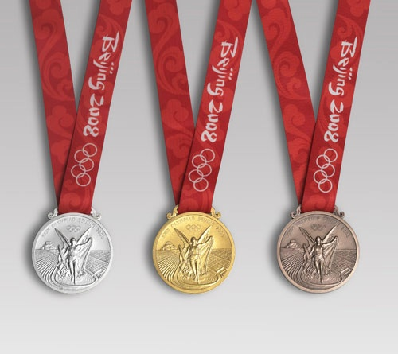

Об олимпийских медалях, конечно, знает всякий. Их вручают в каждом номере программы - победителю и призерам: золотую, серебряную и бронзовую.

За третье место медаль действительно бронзовая, за второе место - действительно серебряная. А вот за первое место... тоже серебряная, но покрытая толстым слоем золота (не менее 6 граммов)!

Победителям и призерам вручают и нагрудные значки. Соответственно - золотой, серебряный, бронзовый.

Спортсмены, занявшие места с первого по восьмое в личных и командных соревнованиях, получают дипломы МОК.

Дипломы, а также памятные медали вручают всем участникам Игр и официальным лицам команд.

***Олимпийский огонь***

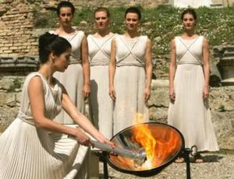

Олимпийский огонь является одним из главных символов Олимпийских игр. Спустя годы традицией стало доверять честь пройти последний этап эстафеты и зажечь огонь в олимпийской чаше какому-либо известному спортсмену или спортсмену с замечательными достижениями. Его зажигали еще в Древней Греции во время проведения Игр как напоминание о подвиге Прометея, похитившего огонь у Зевса, и подарившего его людям.

Поскольку для греков огонь имел божественный смысл, он горел во многих святилищах Олимпии. Постоянно же он был зажжен на алтаре Гестии (богини домашнего очага). Во время Олимпиад, прославляющих Зевса, огни также были зажжены в храмах Зевса и Геры. Эта традиция была возрождена в 1928 году.

Сотрудник Амстердамской электорэнергетической компании зажег первый олимпийский огонь в чаше Марафонской башни Олимпийского стадиона в Амстердаме и с тех пор этот ритуал является неотъемлемым атрибутом современных Олимпийских Игр. Эстафета олимпийского огня финиширует в день церемонии открытия на центральном стадионе Игр. Очень часто последний факелоносец остается неизвестным для зрителей до последнего момента, и обычно это спортивная знаменитость страны-хозяйки Игр. Он бежит к Олимпийской чаше, расположенной в самом верху большой лестницы и зажигает огонь, горящий на продолжении Игр и тушится на церемонии закрытия.

Первым выдающимся атлетом, которому была оказана высокая честь зажечь олимпийский огонь, стал девятикратный олимпийский чемпион Пааво Нурми, который вызвал сильнейшие эмоции у зрителей на стадионе в Хельсинки в 1952 году.

Среди знаменитых спортсменов, зажегших Олимпийскую чашу, были звезда французского футбола Мишель Платини (1992), боксер-тяжеловес Мохаммед Али (1996), Коренная австралийка (всегда защищала права аборигенов и после побед выбегала на дорожку с двумя флагами) Кэти Фримэн (2000) - для нее эта Олимпиада стала победной, хоккеист Уэйн Гретцки (2010).

В некоторых случаях огонь на Олимпийском стадионе зажигали люди, символизирующие собой высокие идеалы олимпизма. Так, японский студент Йосинори Сакаи, занимавшийся легкой атлетикой в Токийском университете, родившийся 6 августа 1945 года, в день атомной бомбардировки Хиросимы, открывая в 1964 году Токийские олимпийские игры, символизировал возрождение Японии после Второй мировой войны.

Первой женщиной, которая зажгла олимпийский огонь, стала мексиканская бегунья, чемпионка страны в барьерном беге Кета Басилио в 1968 году в Мехико. В 2004 году она снова приняла участие в олимпийской эстафете.

Олимпийский факел зажигают за несколько месяцев до начала Олимпийских Игр. Огонь начинает свое путешествие в городе, где проводились античные Олимпийские Игры - в Олимпии, также, как и в Древней Греции - в храме Геры.

Актриса, облаченная как церемониальная жрица в античные одеяния, зажигает факел таким же образом, как это делали на Играх древности. Она использует параболическое зеркало, чтобы сфокусировать солнечные лучи в одной точке, благодаря изогнутой форме. Энергия солнца создает большое количества тепла, которое воспламеняет топливо в факеле, когда жрица подносит его к центру зеркала.

Если в день церемонии зажжения олимпийского огня нет солнца, жрица может зажечь факел от огня, зажженного в солнечный день перед церемонией. Огонь переносится в горшке к алтарю на античном Олимпийском стадионе, где он зажигает факел первого бегуна эстафеты. Перед Зимними Играми, эстафета в действительности начинается у памятника Пьеру де Кубертену, основоположнику современных Олимпийских Игр.

И тогда начинается эстафета олимпийского огня.

Загадки про спорт и здоровый

образ жизни

Любого ударишь –

Он злится и плачет.

А этого стукнешь –

От радости скачет!

То выше, то ниже,

То низом, то вскачь.

Кто он, догадался?

Резиновый ... (Мяч)

Он лежать совсем не хочет.

Если бросить, он подскочит.

Чуть ударишь, сразу вскачь,

Ну, конечно – это ... (Мяч)

Силачом я стать решил,

К силачу я поспешил:

- Расскажите вот о чем,

Как вы стали силачом?

Улыбнулся он в ответ:

- Очень просто. Много лет,

Ежедневно, встав с постели,

Поднимаю я ... (Гантели)

Есть лужайка в нашей школе,

А на ней козлы и кони.

Кувыркаемся мы тут

Ровно сорок пять минут.

В школе – кони и лужайка?!

Что за чудо, угадай-ка!

(Спортзал)

Зеленый луг,

Сто скамеек вокруг,

От ворот до ворот

Бойко бегает народ.

На воротах этих

Рыбацкие сети.

(Стадион)

Этот конь не ест овса,

Вместо ног – два колеса.

Сядь верхом и мчись на нем,

Только лучше правь рулем.

(Велосипед)

***

Не похож я на коня,

Хоть седло есть у меня.

Спицы есть. Они, признаться,

Для вязанья не годятся.

Не будильник, не трамвай,

Но звонить умею, знай!

(Велосипед)

***

Ранним утром вдоль дороги

На траве блестит роса,

По дороге едут ноги

И бегут два колеса.

У загадки есть ответ –

Это мой ...

(Велосипед)

***

Эстафета нелегка.

Жду команду для рывка.

(Старт)

***

На квадратиках доски

Короли свели полки.

Нет для боя у полков

Ни патронов, ни штыков.

(Шахматы)

**Консультация «Как укрепить иммунитет ребенка»**

Все мамы хотят, чтобы дети имели крепкий **иммунитет и реже болели**. Но химическими средствами в виде таблеток, капель и спреев из аптеки не хочется пичкать малыша. Лучше воспользоваться полезными и эффективными средствами из кладовой природы.

1. Давать пить отвар шиповника Шиповник – чемпион по содepжанию витамина С, давать его детишкам можно с четырёхмесячного возраста. Но нужно учитывать, что этот полезнейший для **иммунитета** продукт выводит калий из организма. Поэтому если даёте отвар шиповника, в то же время давайте курагу, изюм, бананы – всё, в чём содержится калий и что позволяет возраст ребёнка. Чай из шиповника продаётся в аптеке, но и дома его легко приготовить. Две столовые ложки свежих или сушёных ягод залить литром кипятка и оставить на ночь в термосе либо укутав полотенцем. Или так: 100 грамм сушёных или 50 грамм свежих ягод шиповника залить литром воды и полчаса держать на медленном огне. Давать не постоянно, а курсами по 2 – 3 недели с последующим перерывом на месяц.

2. Вместо сахара добавлять в пищу мёд. Это правило, конечно, действительно только для тех детишек, у которых нет аллергии на мёд. Кстати, аллергия именно на этот полезнейший продукт встречается только у 2 % людей в мире. А миф о гипераллергенности мёда вызван его массовыми фальсификациями. К примеру, часто причиной аллергии является присутствие в покупном мёде тростникового сахара. И вполне может оказаться, что на чистый мёд у малыша никакой аллергии и нет. Но если у Вашего малыша уже были проявления аллергии на мёд, вряд ли Вы захотите экспериментировать, давая ему другой сорт – это понятно. А вот если мёд Ваш ребёнок переносит хорошо, добавляйте его и в отвар шиповника, и в каши, и в чай по половинке чайной ложечки. Мёд богат микро- и макроэлементами, ферментами и витаминами, а особенно полезен сотовый мёд. Вот отличный рецепт: Понадобится: 200 грамм кураги, 200 грамм изюма, 200 грамм грецких орехов, 200 грамм чернослива, 3 столовых ложки мёда и один лимон. Сухофрукты промыть, обдать кипятком, просушить. Лимон помыть, порезать на кусочки, удалить косточки. Прокрутить всё через мясорубку. В получившуюся смесь добавить мёд и хорошенько перемешать. Хранить в холодильнике, принимать по чайной ложечке перед завтраком.

3. Добавлять в салаты и супы пару измельчённых зубчиков чеснока. Чеснок обладает сильнейшими бактерицидными свойствами. Кроме того, в его состав входит аденозин - производная нуклеиновой кислоты, которая, в свою очередь, является строительным материалом для ДНК и РНК. А ещё в чесноке есть селен, германий и кремний, которые обеспечивают активность витаминов С и Е. Часть своих полезных свойств чеснок сохраняет и при термической обработке, поэтому его можно добавлять, например, и в тушёные овощи. А во время эпидемии гриппа постоянно держите в детской тарелку с мелко нарезанным чесноком – это насыщает воздух фитонцидами, благодаря которым организм более эффективно противостоит различным вирусам. Многих смущает запах изо рта после блюд с чесноком. Чтобы от него избавиться, достаточно пожевать листик мяты или веточку петрушки.

4. Есть морковку. Морковь – просто кладезь каротина, который в организме превращается в витамин А. Но это не единственное достоинство морковки. Она очищает кровь, выводит из организма токсины, нормализует обмен веществ, повышает активность всех органов. Благодаря высокому содержанию фитонцидов морковь способна воздействовать на болезнетворную микрофлору почти так же эффективно, как лук и чеснок. Полезна морковка и в салатиках, особенно с зелёным яблоком, и в виде сока. А для лучшего усвоения каротина лучше кушать её с жирами – сливками или сметаной. Но морковь, как и любой другой полезный продукт, нужно употреблять в меру. Если переборщить, печень просто не справится с переработкой каротина и кожа у малыша пожелтеет.

5. Два раза в неделю готовить красную рыбу. Главное, что делает красную рыбу полезной – содержание омега-3 полиненасыщенных жирных кислот. Это **укрепляет иммунитет**, сосуды, мозговую и нервную ткань. Кроме того, в рыбе есть фосфор, благотворно влияющий на активность мозга, и йод, способствующий правильной работе щитовидной железы. Дорогие сорта красной рыбы, такие, как сёмга и лосось, можно с успехом заменить более дешёвыми, но не менее полезными, например, кетой. Но тут есть нюанс – малышам до двух лет красную рыбу давать не стоит, у них возможны проблемы с пищеварением. А начинать знакомить ребёнка с красными сортами лучше с горбуши – это наименее жирный сорт. Можно приготовить в фольге, а можно немного отварить, измельчить, залить молоком и взбитыми яйцами и запечь в духовке до готовности.

6. Дважды в неделю давать ребёнку орехи – грамм 20-30. Тут стоит оговориться: в первый раз пробовать орехи детям желательно не раньше пяти лет. Сначала давать один орешек в день и наблюдать за реакцией организма, чтобы не было аллергии. Если у ребёнка лишний вес, то лучше сначала помочь ему похудеть, а потом уже включать в рацион орехи. В чём же польза орехов для **иммунитета**? Во-первых, все орехи являются источником ненасыщенных жирных кислот, которые необходимы для нормального роста, развития и обеспечения эластичности сосудов. Во-вторых, орехи, особенно фундук, богаты витамином Е – известным антиоксидантом. В-третьих, орехи – это растительный белок, который по своей ценности близок к белкам животного происхождения.

7. Заправлять салаты оливковым маслом. Древние греки называли оливковое масло *«жидким золотом»*. Было время, когда это масло использовали в качестве валюты. Оно почти полностью состоит из ненасыщенных жирных кислот, которые снижают уровень вредного холестерина в крови и не влияют на содержание в организме его полезной разновидности. Полезный холестерин, как известно, детям жизненно необходим. А жиры, содержащиеся в оливковом масле, по своему составу похожи на жиры грудного молока. Кроме того, оливковое масло стимулирует развитие костной системы растущего организма, **укрепляет** стенки кишечника и оказывает мягкое слабительное действие. Уже с семи месяцев можно добавлять капельку оливкового масла ребёнку в овощное пюре или в супчик. Ну и конечно же эти правила не отменяют прогулки на свежем воздухе и физическую активность.

**Летние виды спорта для детей**

Теплое время года предоставляет неограниченные возможности для спортивного воспитания. Бегать, резвиться, наслаждаться летними деньками – это ли не полноценный отдых во время каникул? А если он еще и развивает физически – можно ли желать большего? Проблемы с выбором летнего вида спорта для детей вряд ли возникнут, ведь их достаточно много: Футбол, баскетбол, волейбол. Все эти командные игры учат малыша не только выносливости, но воспитывают в нем навыки взаимодействия в коллективе. Нужно учесть единственное: несмотря на стремление к равноправию, некоторые ограничения для представительниц прекрасного пола в этих видах спорта все же существуют.

* Девочкам лучше отдавать предпочтение волейболу или баскетболу,
* а вот футбол все-таки изначально считается мужским занятием.

 Если говорить о профессиональных тренировках, то начинать их можно уже с 5 лет;

* Велоспорт. Ездить на двухколесном друге дети любят с самого раннего возраста. Это не только весело и занимательно, такая двигательная активность благотворно влияет на абсолютно все системы организма.

Правда, нужно быть готовыми к тому, что велоспорт травмоопасен, потому не забудьте подготовить ребенка, обеспечив его защитной экипировкой;

* Теннис. Дети, занимающиеся этим элитным видом спорта, хорошо развиваются физически, имеют отличную координацию и ловкость.

Кроме того, регулярные занятия способствуют развитию такого полезного для жизни качества, как умение ставить перед собой цель и настойчиво ее добиваться. Да, направление это нельзя назвать дешевым, и халатно относиться к нему не получится, ведь тренироваться придется не менее 2-3 раз в неделю. Кроме того, нужно учесть один нюанс: в последнее время медицина стала негативно относиться к занятиям теннисом теми детьми, у которых есть проблемы с осанкой.

Определяясь, каким видом спорта заняться ребенку, не забывайте о мнении самого малыша. На чем бы он ни остановил свой выбор, польза для детского здоровья будет огромной. Важно, чтобы вашему чаду нравились тренировки.

Не стоит забывать старую истину: успеха добивается только тот, кто  занимается любимым делом.

**«Какую обувь покупать детям?,»**

Как ни странно, дети не чувствуют боли, если ходят в тесной обуви. Связано это с тем, что в их стопах находится достаточное количество жировой ткани, которая притупляет боль. А ведь для растущей ножки имеет огромное значение правильный подбор обуви.  
Неправильно сформированный свод стопы – не только косметический дефект. В будущем это может вызвать серьёзные проблемы со здоровьем малыша, ведь нарушения осанки, сколиоз часто развиваются из-за неправильной походки и плоскостопия.  
Неудобная колодка, неподходящий каблук, материал и многие другие ошибки весьма чреваты. Давайте же рассмотрим основные правила по выбору обуви для малыша.  
  
**РАЗМЕР**  
Задача осложняется тем, что покупать обувь приходится довольно-таки часто – ведь ножка растёт. Здесь крайности неуместны: купленная «размер в размер» обувь быстро станет мала, пальчики придётся поджимать. Но и взятая с большим запасом обувь также не выход – в ней нога будет скользить, ребёнку будет тяжело, неудобно, а также повышается вероятность травм.  
Суставные связки в детском возрасте очень слабые, поэтому если обувь ногу не фиксирует, при падениях легко происходят растяжения, подвывихи и вывихи суставов. Запомните правило - запас должен составлять около полутора сантиметров (для зимней обуви чуть больше в расчете на носок).   
  
**ПРИМЕРКА**  
Удобно иметь с собой "след" малыша - его ножку, обведённую на картоне. С ним, в принципе, обувь довольно точно можно подобрать даже без ребёнка. Но даже если ребёнок с вами, это позволит отвергнуть многие неподходящие варианты без примерки, что сбережёт хорошее настроение и время.   
При настоящей же примерке важно обратить внимание на следующее:  
- Удобно ли одевать данную пару  
- Мерить обувь нужно на обе ножки  
- Посмотрите на походку малыша, не изменилась ли она

**ПОДОШВА**К подошве предъявляются следующие требования: она должна быть гибкой, рифлёной и не скользкой. Раньше была актуальна кожаная подошва, но данный момент такую подошву практически не делают, так как она довольно жёсткая.   
Амортизационная функция стопы зависит именно от подошвы, ведь если она не гнётся, то нормальный перекат с пятки на носок невозможен. Попробуйте согнуть подошву рукой, должно получиться.   
В крайнем случае, если всё-таки подошва жёсткая, носок должен быть сильно задранным вверх, тогда хоть подошва и не сможет повторять движения стопы, но перекат с носка на пятку будет возможен.

**КАБЛУК**Со стороны пятки подошва должна быть выше на 1-1,5 сантиметра.  
Отдельный разговор о каблучке для маленьких барышень. Конечно, понятна мечта их выглядеть постарше, цокать каблучками. Тем более, что в наше время нет жёсткого контроля за качеством завозимых в страну дешёвых детских товаров и нередко можно встретить красивые маленькие туфельки на довольно приличном недопустимом каблуке.  
Глаза маленькой модницы загораются, мама теряется... Очень важно не идти на поводу у детских фантазий, объяснить ребёнку, чем это опасно в будущем.  
Иногда приходится проводить ликбезы на родительских собраниях в детских садах и младших классах школы, чтобы у родителей было единство, и дети не брали друг с друга плохие примеры.  
**МАТЕРИАЛ**Материал, из которого сделана обувь, должен быть «дышащим», натуральным. Это важно, так как регуляция вегетативной нервной системы ещё не установилась, центры терморегуляции тоже, и ножки часто потеют. А ведь прогулка с мокрыми ножками не только неприятна, но и опасна для здоровья.  
Также важна пластичность и растяжимость материала, что даёт дополнительный комфорт, а также улучшает циркуляцию воздуха и обеспечивает испарение влаги.  
**СУПИНАТОР**У внутреннего края подошвы должен быть бугорок – супинатор, который помогает формировать правильный свод стопы, предупреждая развитие плоскостопия. При косолапии (носки при ходьбе направлены внутрь) супинатор противопоказан, быть его не должно.

**ЗАДНИК ОБУВИ**Задник тоже немаловажен: он должен быть достаточно твёрдым, чтобы удерживать пятку и не дать возможности выворачиваться ей в сторону. Попробуйте сжать задник пальцами, это не должно легко получаться.  
  
**КАЧЕСТВО**Не стесняйтесь требовать у продавца сертификат, подтверждающий качество детской обуви. Покупка обуви для малыша - это не тот случай, когда можно ради цены пожертвовать качеством.   
  
**СЕКОНД-ХЕНД**Не допустима не только покупка товаров секонд-хенд, но и использование в одной семье детской обуви, доставшейся по наследству от старших братьев и сестёр. Это связано с тем, что даже при отличных внешних качествах, у ношеной обуви всегда происходит индивидуальная деформация, и функции по удержанию стопы в правильном положении обувь на должном уровне не выполняет.  
  
**Ну что же, вооружайтесь нашими советами, и пусть обувь ваших деток будет только правильной!**

Выставка рисунков «Талисманы Сочи - 2014»

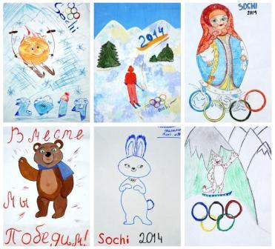 

 

** **

Спортивно развлечение

«Красная олимпиада» в подготовительной группе.

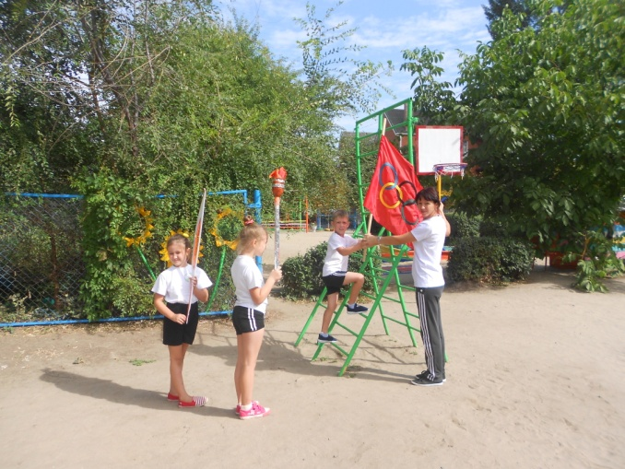

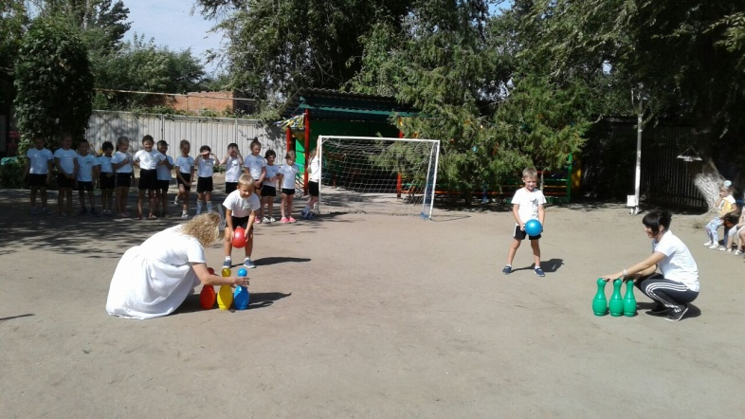

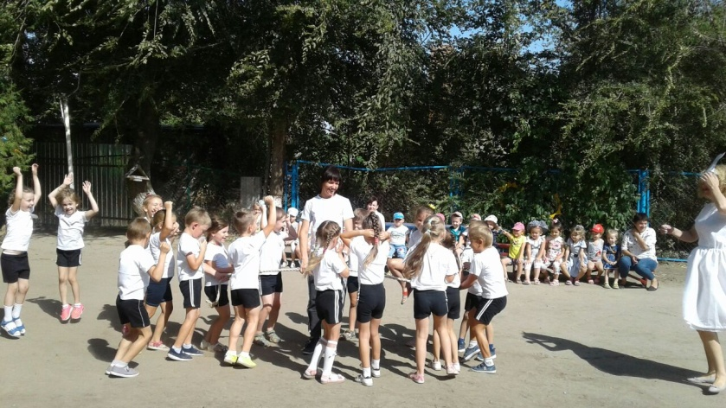

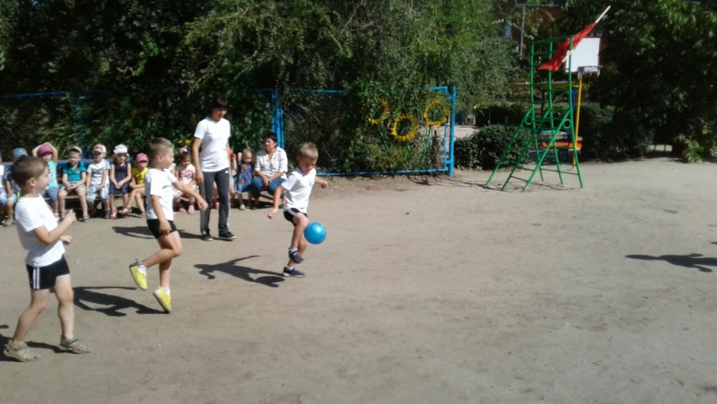

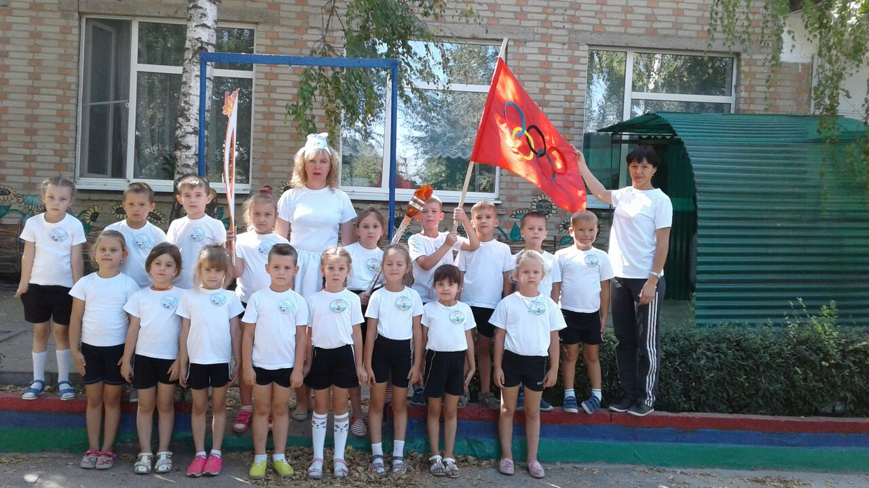

Выставка стенгазет

«Мы активно отдыхаем, и здоровье укрепляем!».

